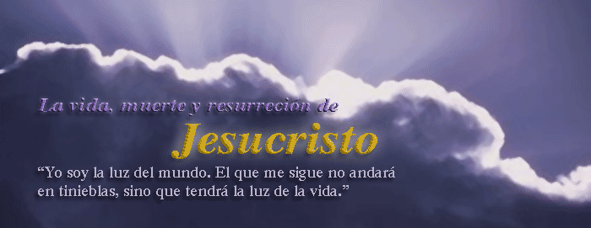
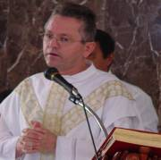
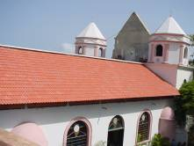
15 de abril. Domingo de la Divina Misericordia
Hechos 5,12-16: Crecía el número de los creyentes que se adherían al Señor
Salmo responsorial: 117
Apocalipsis 1,9-11a.12-13.17-19: Estaba muerto y ahora, vivo por siempre
Juan 20,19-31 A los ocho días, llegó Jesús “Al anochecer de aquel día, el primero de la semana, estaban los discípulos en una casa, con las puertas cerradas por miedo a los judíos. Y en esto entró Jesús, se puso en medio y les dijo: "Paz a vosotros. Y diciendo esto, les enseñó las manos y el costado. Y los discípulos se llenaron de alegría al ver al Señor. Jesús repitió: "Paz a vosotros. Como el Padre me ha enviado, así también os envío yo. Y, dicho esto, exhaló su aliento sobre ellos y les dijo: Recibid el Espíritu Santo; a quienes les perdonéis los pecados, les quedan perdonados; a quienes se los retengáis, les quedan retenidos. Tomás, uno de los Doce, llamado el Mellizo, no estaba con ellos cuando vino Jesús. Y los otros discípulos le decían: Hemos visto al Señor. Pero él les contesto: Si no veo en sus manos la señal de los clavos, si no meto el dedo en el agujero de los clavos y no meto la mano en su costado, no lo creo. A los ocho días, estaban otra vez dentro los discípulos y Tomás con ellos. Llegó Jesús, estando cerradas las puertas, se puso en medio y dijo: "Paz a vosotros. Luego dijo a Tomás: "Trae tu dedo, aquí tienes mis manos; trae tu mano y métela en mi costado; y no seas incrédulo, sino creyente. Contestó Tomás: Señor mío y Dios mío. Jesús le dijo: ¿Porque me has visto has creído? Dichosos los que crean sin haber visto. Muchos otros signos, que no están escritos en este libro, hizo Jesús a la vista de los discípulos. Estos se han escrito para que creáis que Jesús es el Mesías, el Hijo de Dios, y para que, creyendo, tengáis vida en su nombre”
Ante lo sucedido
- Los discípulos estaban aturdidos y desconsolados.
- Jesús tiene que convencerlos.
- Jesús tiene que animarlos.
Los apóstoles son ahora
- La presencia del Resucitado en medio de la comunidad.
- Son personas nuevas que viven lo que dicen.
- Forman parte de una nueva comunidad.
Un Tomás igual a nosotros
- Llenos de dudas.
- Queriendo que nos comprueben todo.
- Negados a creer.
- Con la necesidad primero de sufrir para luego buscar a Dios.
- Queremos tener nuestra propia experiencia. De ahí que dudemos.
La Divina Misericordia.
- Es más que una fiesta del calendario.
- Es y debe ser la expresión amorosa de un Dios que nos abraza.
- No puede ser simple recordar a Sor María Faustina
- Es y debe ser el sentir la misericordia que me perdona y me hace perdonar.
¿Qué hace bueno el diagnóstico de un médico? ¿Qué hace buenas la decisión de un árbitro y la sentencia de un juez? Sólo esto: la verdad.
Nuestra vida
- Una vida digna sólo se puede sostener sobre el respeto a la verdad.
- Pero conocer la verdad no es fácil.
- La certeza se fundamenta en la evidencia, y la evidencia no es otra cosa que la presencia patente de la realidad.
La mayoría de los hombres tampoco han visto jamás, ni verán nunca, a Julio César o a Carlomagno. Sin embargo, conocen con certeza la existencia de esas y otras muchas personas y realidades.
- Por tanto, es necesario y razonable dar crédito, creer.
- Es el sujeto quien debe adaptarse a la realidad, reconociéndola como es.
- La verdad no es la opinión de la mayoría.
E. Fromm piensa que el hecho de que millones de personas compartan los mismos vicios no convierte esos vicios en virtudes.
- La mentira se puede imponer de muchas maneras.
- Pilato preguntó: ¿Qué es la verdad?
- Los grandes pensadores de todos los tiempos han sido personas obsesionadas por esa curiosidad.
- La pregunta de Pilatos era retórica y no esperaba respuesta. Por eso no la recibió.
Volvamos a Tomás
- Por nada del mundo cree el testimonio de sus compañeros.
- El quiere tener su propia experiencia con el Señor.
- Y es respetado por el grupo, que no lo rechaza, por no creerles.
- Ellos han comprendido que los procesos individuales son diferentes y hay personas que tardan más tiempo para reconocer
- Y llegó el momento en que Tomás se encontró con el Señor resucitado.
- Fue el momento de la experiencia que le hizo sentir que él también formaba parte de la comunidad del Resucitado.
¡Señor mío y Dios mío!
San Agustín dice: Dios no pide a nadie cosas imposibles, sino que hagas lo que puedas, y pidas lo que no puedas; que Él te ayudará para que puedas..

Sin duda. Sin tristeza
- Cada uno de nosotros tiene esperanzas, sueños y deseos.
- Sin embargo al aprender a buscar, a elegir, a descansar en la voluntad de Dios, al entregarnos y permitir que Dios venga a nuestra vida, podemos llegar a ser más completos de lo nunca nos imaginamos.
- Es dañino encogerse de hombros. Qué más da. Todo da igual.
- Pero no todo es igual.
- No es lo mismo respetar a mi madre que insultarla. No es lo mismo ceder un asiento en el colectivo a una persona discapacitada, enferma o anciana que no cederlo. No es lo mismo mentir que decir la verdad.
- Las cosas no valen todas igual. Las cosas tienen cada una su propio peso.
- Cada cosa es portadora de valores o de antivalores y hay que descubrirlos.
Valorar siempre
- Valor es aquello que hace buenas a las cosas, aquello por lo que las apreciamos, por lo que son dignas de nuestra atención y deseo.
- El valor es todo bien encerrado en las cosas.
- El hombre podrá apreciar los valores, si es educado en ellos.
- Pero se necesita educar en una recta jerarquía de valores.
- Los descubrimos por la inteligencia y la voluntad.
- Una vez interiorizados, los valores se convierten en guías y pautas que marcan las directrices de una conducta coherente.

La oración no quita la cruz de nuestros hombros, pero los fortalece de manera admirable. (Santa Teresa de Ávila)

Cristo ha resucitado. Verdaderamente ha resucitado
Será una Pascua alegre, si la alegría viene de Dios.
diosbendice1@cantv.net

